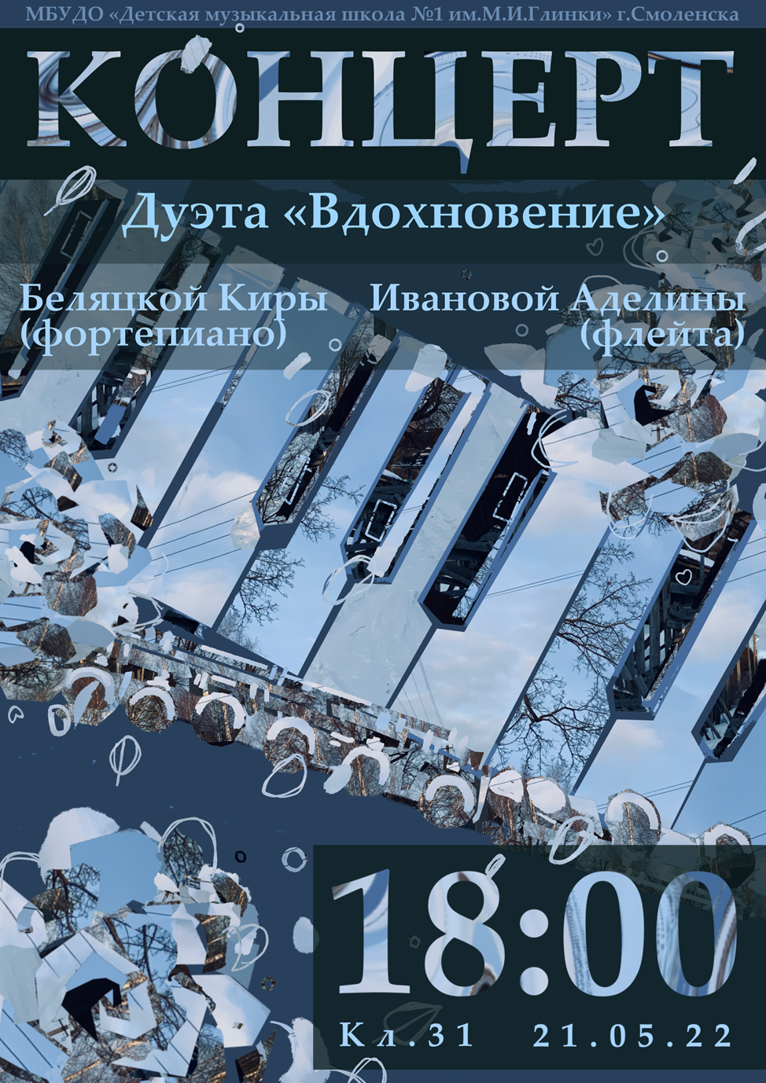

Сценарий сольного концерта
Ансамбль «Вдохновение»

Иванова Аделина – флейта
Беляцкая Кира фортепиано

Гордость земли Смоленской М. И. Глинка.
Мы живём на замечательной земле. И от нас зависит: будут ли сохраняться традиции, будем ли мы гордиться по-настоящему славой земляков. Михаил Иванович Глинка – не только наш земляк, им гордится не только вся Россия, этот человек является выдающимся музыкантом во всём мире.
С любовью и благодарностью к великому гению мы открываем наш концерт.
- М. Глинка. Мелодический вальс.
исп. дуэт «Вдохновение» в составе:
Иванова Аделина (флейта) – преподаватель Каменева Т. Б. Беляцкая Кира (фортепиано) – преподаватель Базенкова Н. В.

Что такое музыка ? Музыка – это то, без чего не сможет прожить каждый человек. Казалось, что может быть лучше? Каждая строчка, припев и куплет неповторимы. Музыка – это когда слова больше не нужны, потому что язык её универсален, музыка – это когда слова не так уж и важны, потому что они появятся после. Появятся сами собой, сложатся в рифмованные строки, заживут своей собственной жизнью, вдохновят кого-то.

Но всегда и во всём должно быть Начало.
- Р.н.п. Как за синею рекой.
А. Колтунова. Гопачок.
Т. Симонова. Синичка.
исп. Лихачева Александра (фортепиано)
подготовительная группа, преподаватель Базенкова Н.В.

В мир музыки человек погружается с детства. В этом мире не нужны слова, достаточно одних только звуков. И совсем не страшно, а скорее уютно на сцене когда рядом с тобой преподаватель, который поможет сделать трудные вещи легким.
- Д. Томпсон. Танцующий кенгуру.
исп. дуэт Лихачева Александра, подготовительная группа и преподаватель Базенкова Н.В.

Жемчужина, сокровище, драгоценность, нечто замечательное, прекрасное, тонкое, прозрачное, неуловимое, именно так, называли произведения этого композитора который прекрасно понимал, что флейта, с ее созерцательным, гипнотическим звучанием придаст музыке легкость, неуловимость, обманчивость и чарующую красоту.
- К. Дебюсси. Романс.
исп. Иванова Аделина (флейта)
преподаватель Каменева Т. Б.
концертмейстер Базенкова Н.В.

Русская народная песня — бесценное достояние русского народа, её истории и культуры.
Русская народная песня это, желания поделиться своей болью или радостью здесь и сейчас.
«Народная песня, как сказочный источник живой воды, давала композиторам силу и вдохновение, учила их красоте и мастерству, учила любить жизнь и человека».
- Р.н.п. «Ой , да ты, калинушка», «Как у наших у ворот»,
обр. А. Шалова
исп. Ступак А. М., (домра)
концертмейстер Беляцкая Кира. преподаватель Базенкова Н.В.

Самая знаменитая и чудесная мелодия с мыслью о волшебной силе искусства и идеей беззаветной любви и верности высказанная без слов.
- К. Глюк. Мелодия.
исп. Иванова Аделина (флейта)
преподаватель Каменева Т. Б.
концертмейстер Базенкова Н.В.

Рим – единственный город в мире, который заслужил своеобразный почетный титул: Вечный город.
Не стареющий город. От века к веку он набирал темп, и росли его размеры, мощь и великолепие: даже время оказалось бессильно перед этим удивительным городом.
Мелодия «Вечного города», она облетела весь свет и покорила сердца многих людей искренностью и романтичностью.
- В. Попп. Санта Лючия.
исп. Иванова Аделина (флейта)
преподаватель Каменева Т. Б.
концертмейстер Базенкова Н.В.

Весь наш мир – будто огромная картина, состоящая из звуков, красок, света. Неудивительно, что в том числе с помощью музыки мы познаем мир и раскрываем свою душу для других людей. Открывая свои музыкальные предпочтения, мы словно делимся самым сокровенным. И кто может лучше сказать о музыке, нежели те, кто прикоснулся к ней напрямую.

- А. Гречанинов. Прелюдия ор.78
исп. Беляцкая Кира, (фортепиано)
преподаватель Базенкова Н.В.

Давным-давно, в одной стране, название которой уже стерлось, рос дивный сад.. Высокий забор окружал его со всех сторон, а единственные ворота охраняли эльфы. В этом саду росли не обычные, а волшебные цветы. Каждый из них обладал особым, волшебным свойствами, и сорвавший цветок мог получить то, чего желал больше всего, будь то любовь, здоровье или богатство.
- Ф. Барлоу. Павана.
исп. дуэт «Вдохновение» в составе:
Иванова Аделина (флейта) – преподаватель Каменева Т. Б. Беляцкая Кира (фортепиано) – преподаватель Базенкова Н. В.

Презентация – фото
Просмотр фотографий с первого года образования ансамбля «Вдохновение»

Каждый раз, открывая музыкальную шкатулку, мы погружаемся в мир чарующих волшебных звуков. Эта Таинственная коробочка со своей историей, всегда таит в себе нечто загадочное, она всегда была верной хранительницей дорогих сердцу секретов и воспоминаний.
10 В. Попп «Музыкальная шкатулка»
исп. Клименко Марианна (флейта)
преподаватель Каменева Т. Б.
концертмейстер Базенкова Н.В.

Иногда, совершенно случайно. мы встречаемся с нашими Воспоминаниями!
Приятный запах напоминающий что-то родное, с детства знакомое, неожиданное проплывающий мимо бумажный кораблик, любимая, но давно забытая мелодия. Воспоминания! Берегите их – это ваш маленький личный вклад!
- В. Калинников. Грустная песенка
исп. Иванова Аделина (фортепиано)
преподаватель Базенкова Н.В.

Скажи, на что похож огонь?
Играет он, куда-то рвётся
И в руки людям не даётся.

Скажи, на что похож огонь?
Огонь порой похож на птицу.
Взлетает вверх, в полёт стремится -
Но пёрышки его не тронь.

А с чем еще сравнить огонь?
Как крылья бабочки трепещет
И яркой красотою блещет -
Но не лови его в ладонь!

Огонь рисует сказки нам,
Когда в костёр подольше смотришь.
Ты пламени язык освоишь
И сказочником станешь сам.

- Ж. Металлиди. Баллада.
исп. Иванова Аделина (флейта)
преподаватель Каменева Т. Б.
концертмейстер Базенкова Н.В.

Когда мы пробуем новые вещи, то чувствуем себя счастливее.
Самое сложное, как раз найти то, что интересно по-настоящему.
И это труд – найти свой настоящий интерес.
Но если это удается, тогда чувствуешь себя счастливым не от того, что то-то получаешь, а от того, что сделал сам.
- Иванова А. – исполнение произведения собственного сочинения, преподаватель Базенкова Н.В.

Нет на земле человека, который не любил музыку: старинную или современную, серьёзную или лёгкую, классическую или эстрадную. За что же мы её любим? Наверное, за то, что она вместе с нами радуется и плачет, переживает и восторгается. Наверное, за то, что единственная из всех искусств музыка очень тонко передаёт чувства и переживания человека.
- Ю. Полунин. Концертино ля минор.
исп.дуэт Беляцкая Кира, (фортепиано)
и преподаватель Базенкова Н. В.

Гармонию души
Преображают в звуки,
Что музыкой кружит
Великолепной флейты.
Ах, как она поёт!
В ней каждый вздох, поверьте,
Мелодией живёт.

- Д. Раттер. Античная сюита. ч.ч.№1,2
исп. Иванова Аделина (флейта)
преподаватель Каменева Т. Б.
концертмейстер Базенкова Н.В.

Слышите музыку?
Ангел на флейте играет.
Ночь раздробилась на множество звездных часов.
Льется мелодия, нежностью мир наполняет,
Мир оживающих сказок и светлых стихов
- Ю. Весняк. Нежность.
исп. дуэт «Вдохновение» в составе:
Иванова Аделина (флейта) – преподаватель Каменева Т. Б. Беляцкая Кира (фортепиано) – преподаватель Базенкова Н. В. Дыхание и руки

На прощание мы благодарим Вас за ваши светящиеся радостью глаза, за ваши улыбки и аплодисменты.
Пусть же всегда в ваших сердцах живет весна, мир, гармония, красот
Мы Вас ЛЮБИМ!

